

**РЕСПУБЛИКА ДАГЕСТАН**

**МУНИЦИПАЛЬНЫЙ РАЙОН «КАЯКЕНТСКИЙ РАЙОН»**

**МБДОУ «Детский сад с. Башлыкент»**

368559 с. Башлыкент, ул. Ленина 17, Каякентский район, Республика Дагестан.еmail:detskiysadb@mail.ru, https://www.[dag-bashl.tvoysadik.ru](https://dag-bashl.tvoysadik.ru/)

_____________________________________________________________________

**МАТЕРИАЛ**

**на участия в Республиканском смотр - конкурсе среди ДОУ на лучшую постановку работы по пропаганде безопасности дорожного движения «Безопасные дороги детства»**

**Номинация: «Лучший воспитатель ДОО по обучению детей ПДД и их пропаганде среди родителей»**

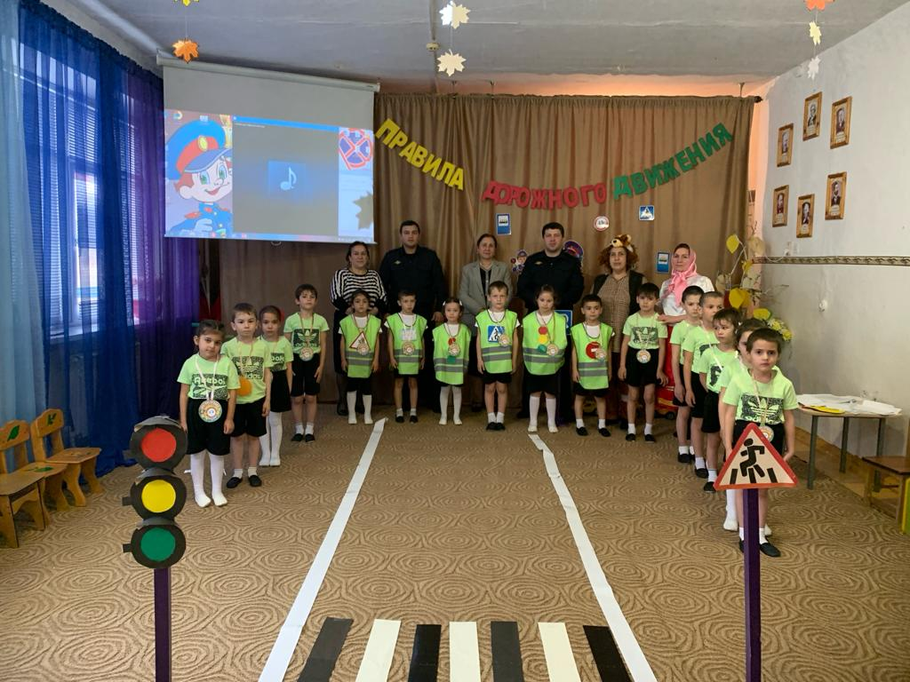

**Выполнила: воспитатель старшей группы**

**МКДОУ «Детский сад с.Башлыкент»**

**Гусейханова Папу Абакаровна**

**с.Башлыкент**

**2024г.**

**МАТЕРИАЛ КОНКУРСНОЙ РАБОТЫ**

**МКДОУ «Детский сад с.Башлыкент» проведенной воспитателем старшей группы Гусейхановой Папу Абакаровны по безопасности дорожного движения**

**Актуальность**

Безопасность детей и взрослых является одной из основных задач нашего общества, а детский сад – это целостный организм, где все, начиная от руководителя и заканчивая техническими работниками, должны осознавать и нести полную ответственность за сохранения жизни и здоровья, за безопасность доверенных нам детей.

     Работа по безопасности занимает особое место в воспитательно-образовательном процессе МКДОУ «Детский сад с. Башлыкент».

Проблемы безопасности жизнедеятельности по праву относят к гло­бальным проблемам человечества. Поэтому, важно сформировать у ре­бенка навыки безопасного поведения, подготовить его к безопасной жизни в окружающей среде — природной, техногенной и социальной. Повышение интереса дошкольников к углубленному изучению основ дорожной безопасности является главной целью работы МКДОУ «Детский сад с.Башлыкент» и решается через следующие задачи:

- Познакомить детей с правилами дорожного движения, строением улицы и дорожными знаками, предназначенными для водителей и пешеходов, с работой Государственной инспекции безопасности дорожного движения;

- Формировать у детей углубленные знания правил дорожного движения через реализацию плана мероприятий по безопасности дорожного движения;

- Развивать способность практически применять полученные знания по правилам дорожного движения при проведении различных мероприятий, конкурсов, соревнований по безопасности дорожного движения;

- Формировать у детей желание вести работу по профилактике детского дорожно-транспортного травматизма и навыки пропагандистской работы;

- Способствовать социализации личности ребенка через включение его в различные виды социальных отношений в общении, игре, творческой деятельности;

- Воспитывать  у детей дисциплинированность и сознательное выполнение правил дорожного движения;

- Применять современные формы, методы обучения и воспитания, направленные на предупреждение несчастных случаев с детьми на улицах и во дворах;

- Формировать у родителей устойчивый интерес к безопасности детей как участников дорожного движения, привлекать взрослых к совместной деятельности с детьми;

- Укреплять и расширять взаимодействие семьи и детского сада через совместное сотрудничество с работниками ОГИБДД МО МВД России «Каякентский район» и родителями (законными представителями) в практической деятельности.

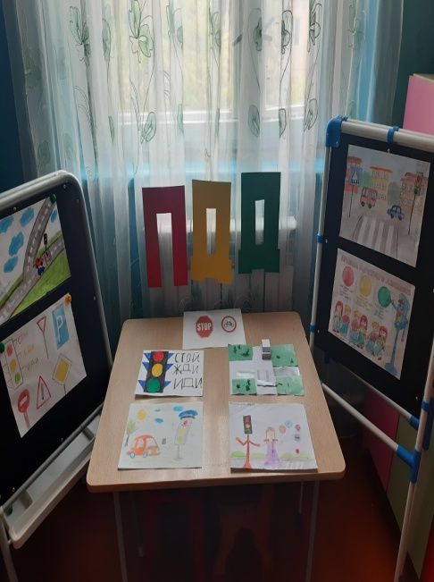Важным компонентом для реализации у детей интереса к изучению правил дорожного движения, является развивающая предметно-пространственная  среда.  Поэтому для реализации поставленных  задач  оформлены в старшей группе «Земляне» содержательные и мобильные уголки безопасности по ПДД. В них имеются  всё необходимое для усвоения детьми правил дорожного движения.

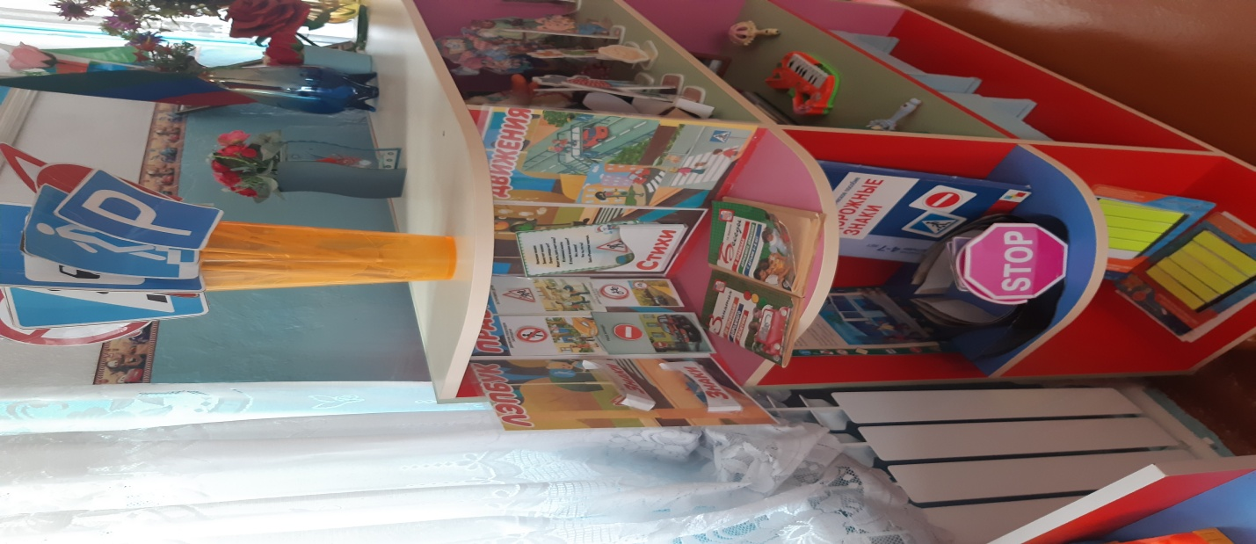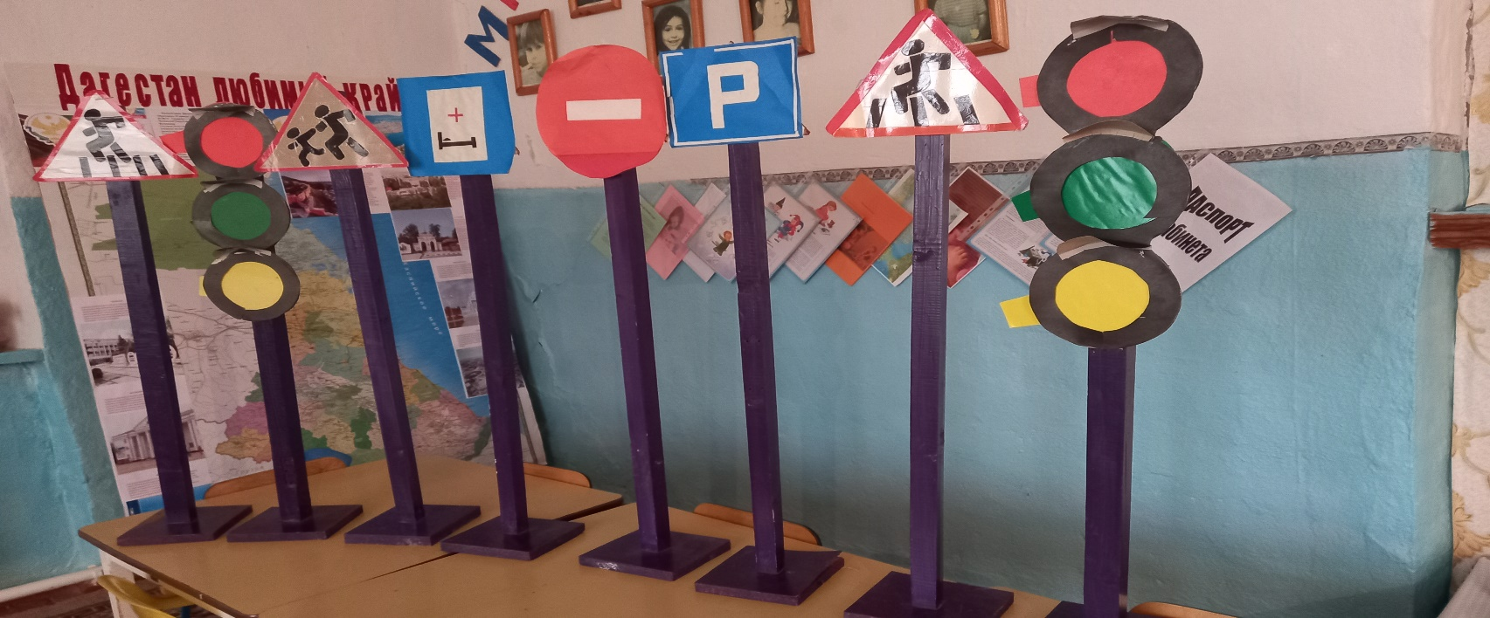

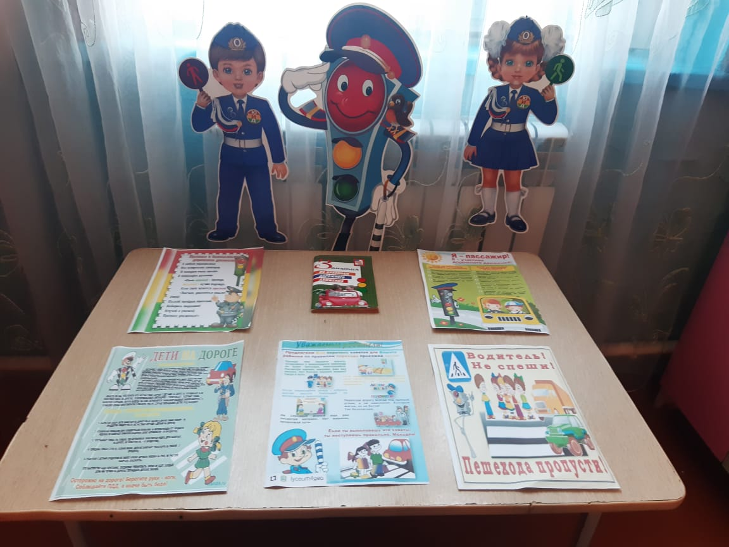Подобран наглядно – дидактический материал:  макет района с проезжей частью и перекрёстком, макет светофора, дорожные знаки и плакаты по правилам дорожного движения, художественная литература, иллюстрации, дидактические и настольно – печатные  игры по ПДД,  карточки с изображением опасных ситуаций, атрибуты  для сюжетно-ролевых игр, разнообразные виды дорожного транспорта, подборка мультфильмов. Так же имеются крупные дорожные знаки, транспорт, атрибуты к сюжетно – ролевым, подвижным и спортивным  играм по ПДД. Все игры и материалы уголка периодически меняются, к каждому игровому пособию обеспечен свободный доступ, все материалы доступны для детей. 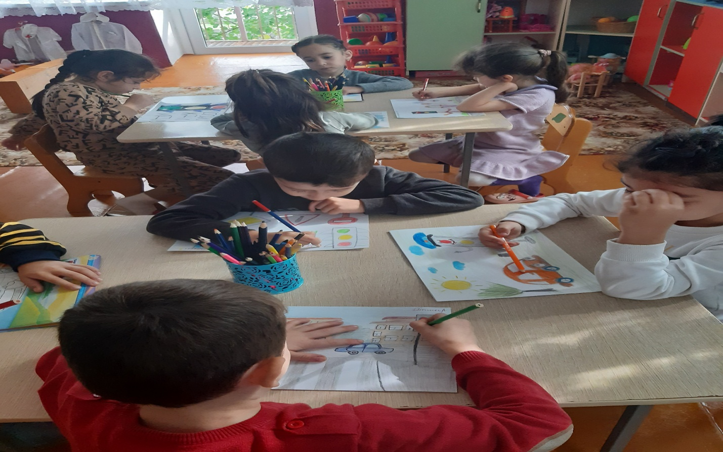

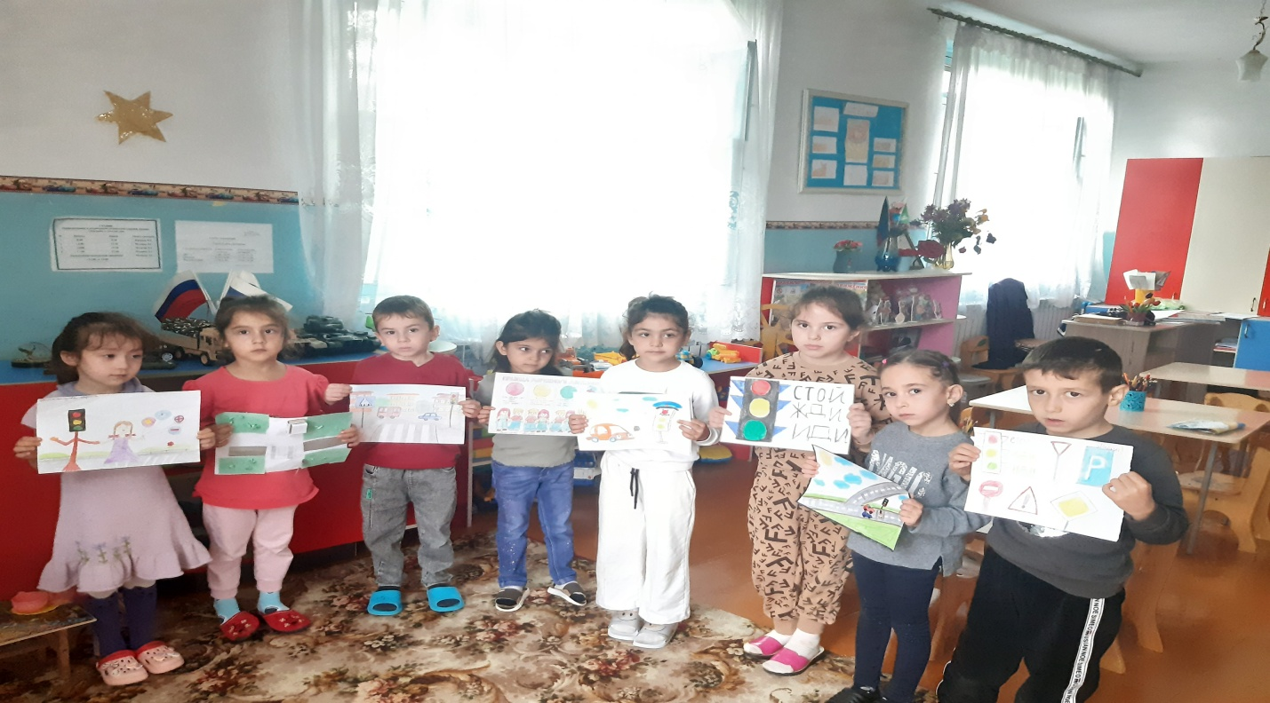

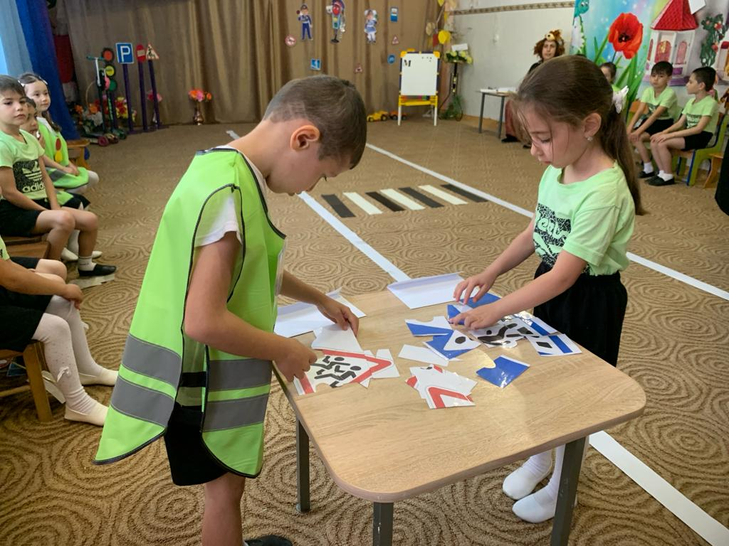

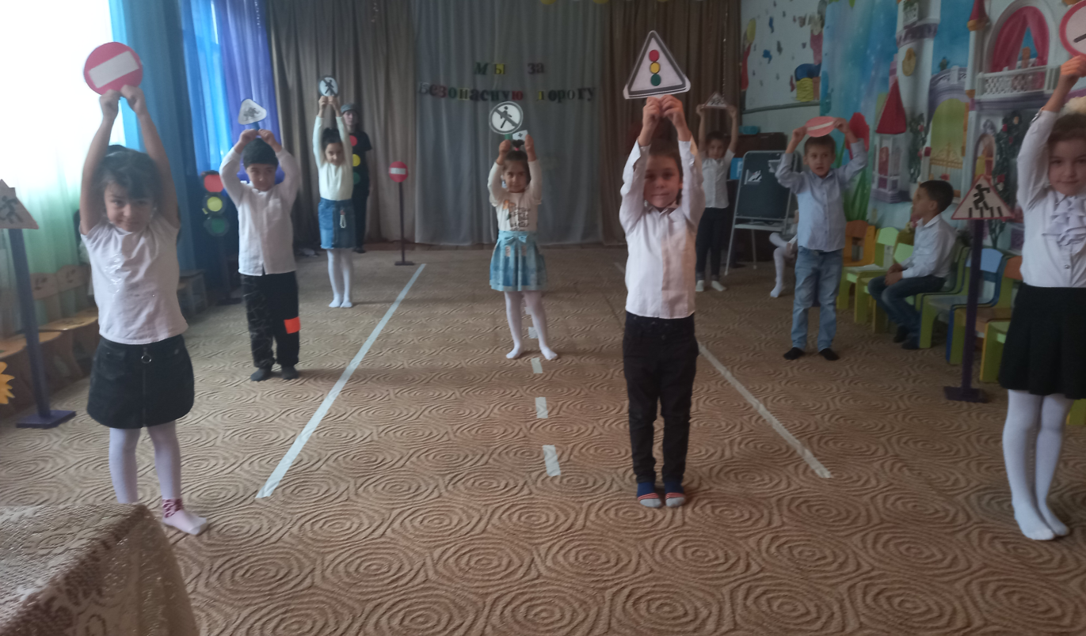

Одним из эффективных способов формирования у детей дошкольного возраста навыков дисциплинированного пешехода, культуры безопасного поведения на улицах и дорогах является создание отряда юных помощников инспекторов дорожного движения (ЮПИД).  В нашем дошкольном учреждении создан отряд ЮПИДовцы. Он имеет свою эмблему, форму, девиз, отрядную песню. Дети с удовольствием надевают форму и с большим желанием участвуют в работе отряда.  
Цель работы отряда ЮПИД: формирования у детей углубленных знаний правил дорожного движения через вовлечение в число активных пропагандистов законопослушного поведения на улицах и дорогах.

В работе с отрядом ЮПИД использую следующие формы работы с детьми: познавательные занятия, различные дидактические игры, игры-минутки, сюжетно-ролевые игры, настольно – печатные  и подвижные игры, интерактивные игры, моделирование разнообразных  дорожных ситуаций, беседы, чтение художественной литературы, рассматривание иллюстраций по теме, наблюдения, развлечения, экскурсии и целевые прогулки, встречи и совместные акции с инспекторами  ОГИБДД МО МВД России «Каякентский район».

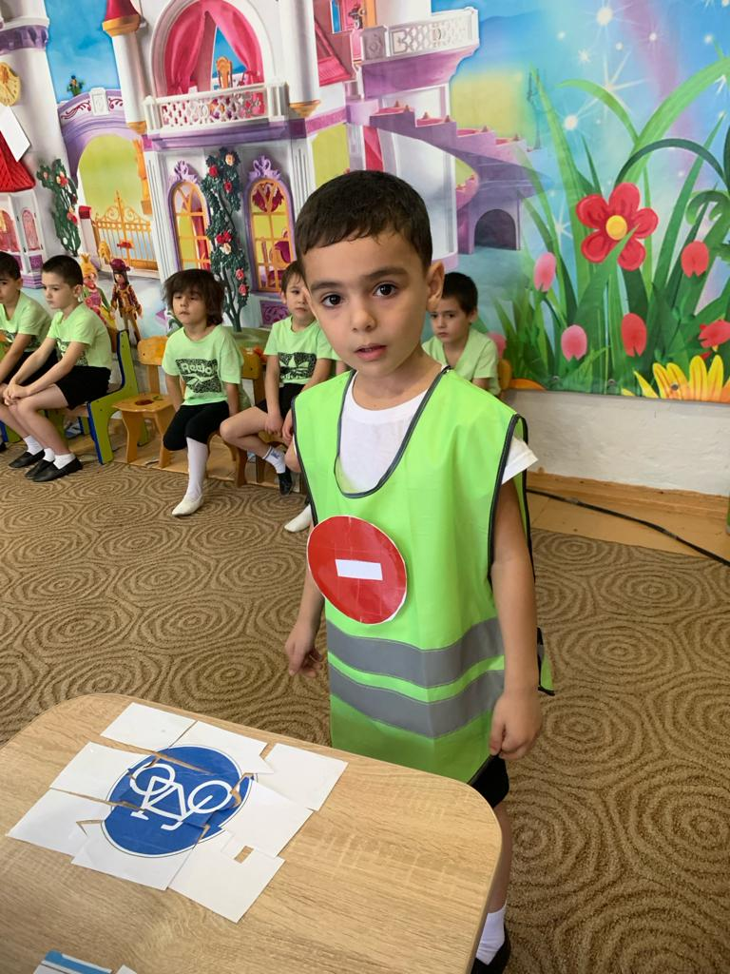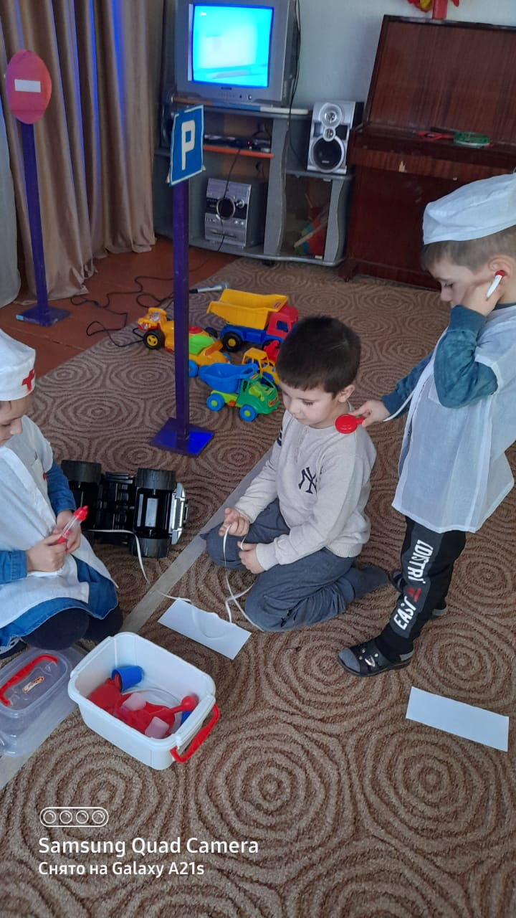

Одним из самых надёжных способов формирования у дошкольников безопасного поведения на дорогах является наблюдение дорожных ситуаций непосредственно на целевых прогулках.

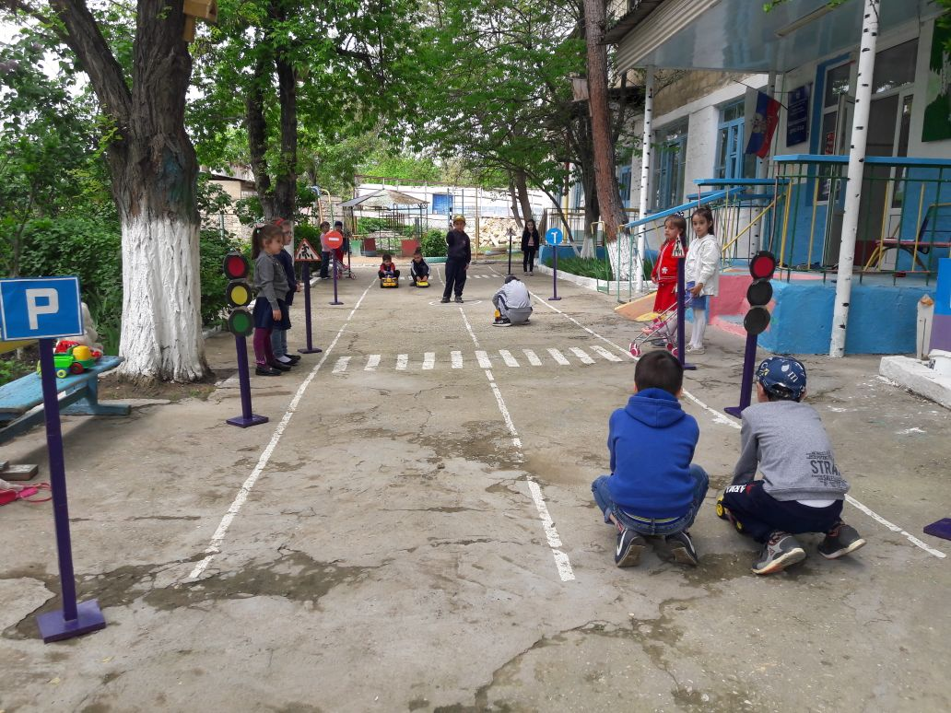

В образовательной деятельности по формированию навыков безопасного поведения на дороге использую информационно – коммуникативные технологии. Для систематизации знаний о правилах дорожного движения предлагаю детям разнообразные интерактивные обучающиеся игры и упражнения, демонстрирую детям обучающие мультфильмы: «Смешарики изучают Правила дорожного движения», «Уроки тетушки Совы (Азбука безопасности на дороге)», компьютерные презентации. Часто использую пособие лепбук «Правила дорожного движения», в нем включены материалы по всем образовательным областям и собрана различная информация, которая может быть использована как в образовательной, так и в игровой деятельности.

Работа отряда ЮПИДовцы ведётся в нескольких направлениях: взаимодействие с социумом; агитационная работа с детским коллективом, жителями села; взаимодействие с семьями воспитанников.

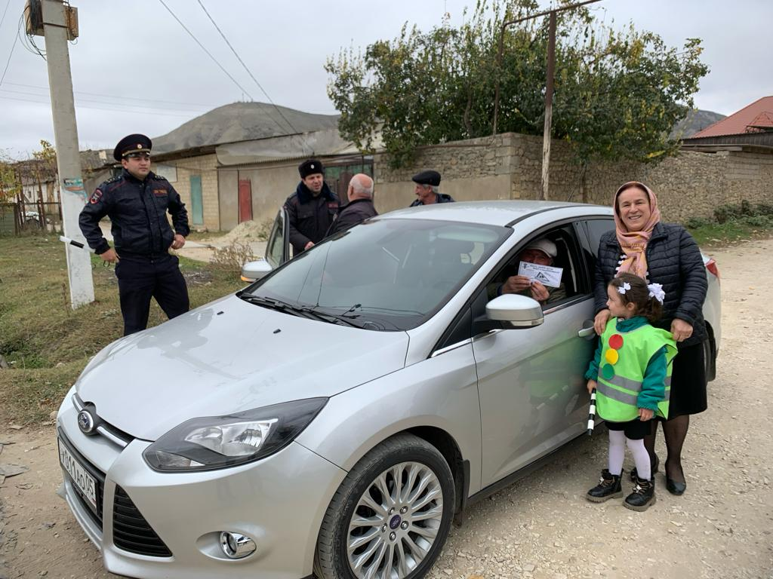

В команде ЮПИД дошкольникам скучать некогда, они не только сами изучают правила дорожного движения, но и напоминают окружающим о безопасности на дороге. ЮПИДовцы занимаются активной пропагандой правил дорожного движения среди воспитанников детского сада и предупреждением их нарушений, вдохновляют своих сверстников быть грамотными пешеходами, уметь избегать опасных ситуаций на дорогах.

Осуществлять задачи обучения по ПДД невозможно без помощи родителей, ведь именно они являются для ребенка непосредственным образцом поведения на улице. Родители должны стать самыми активными помощниками нам педагогам в формировании у детей дисциплинированного поведения на улице, соблюдая сами правила безопасности.

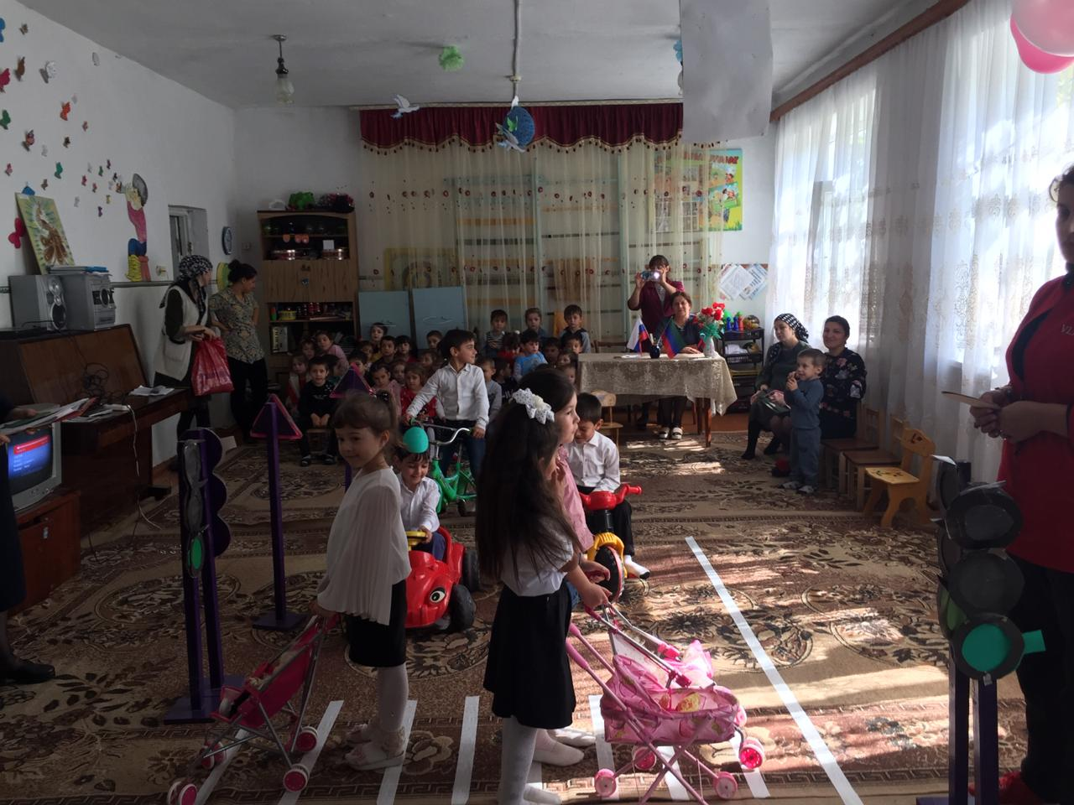Поэтому параллельно ведется работа в третьем направлении - взаимодействие с семьями воспитанников.  Ведь именно они поддерживают детскую инициативу и помогают педагогам создавать определенные условия для развития отряда ЮПИД.  Выстраиваю работу с родителями так, чтобы они задумывались над этой проблемой и осознавали всю серьёзность данного вопроса. Использую разнообразные формы работы: беседы,  анкетирование,  опросы, родительские собрания, участие в челленджах и акциях.  Систематически проводятся акции «Добрая дорога детства», «Будьте бдительны!», «Водитель, ты ведь тоже родитель», «Пусть наши дети будут в безопасности!» «Безопасная дорога»  и др.

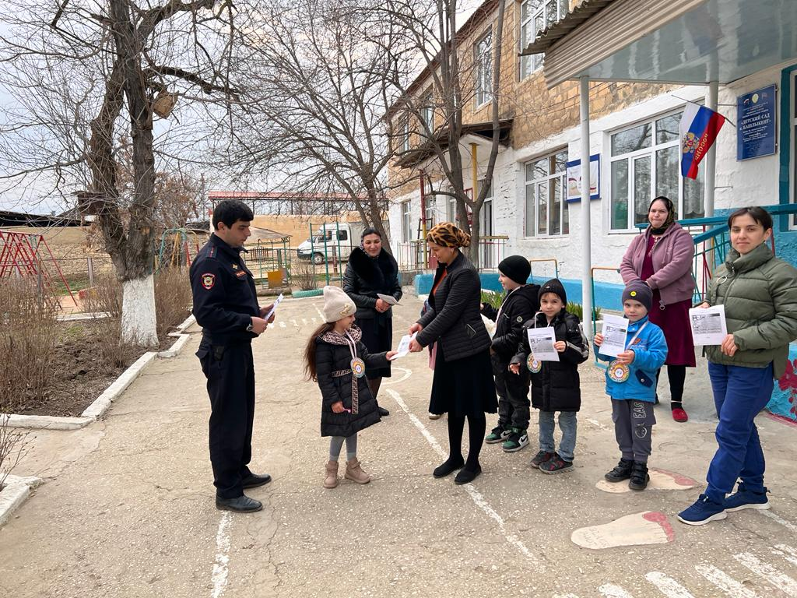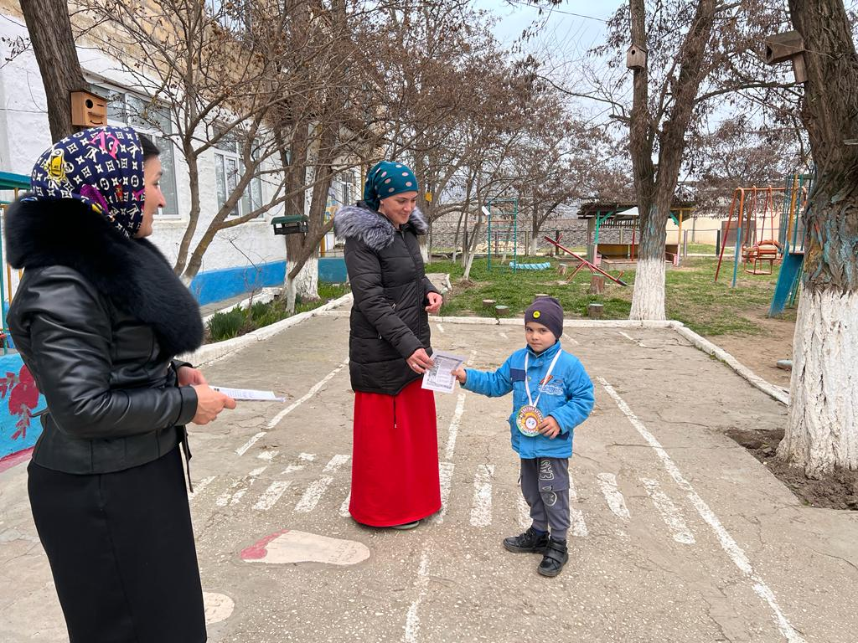

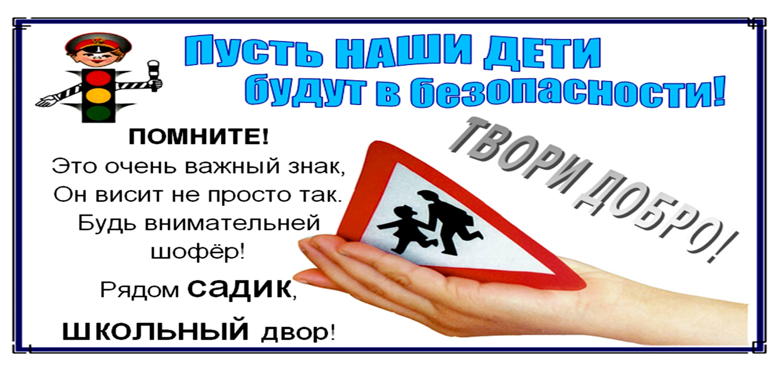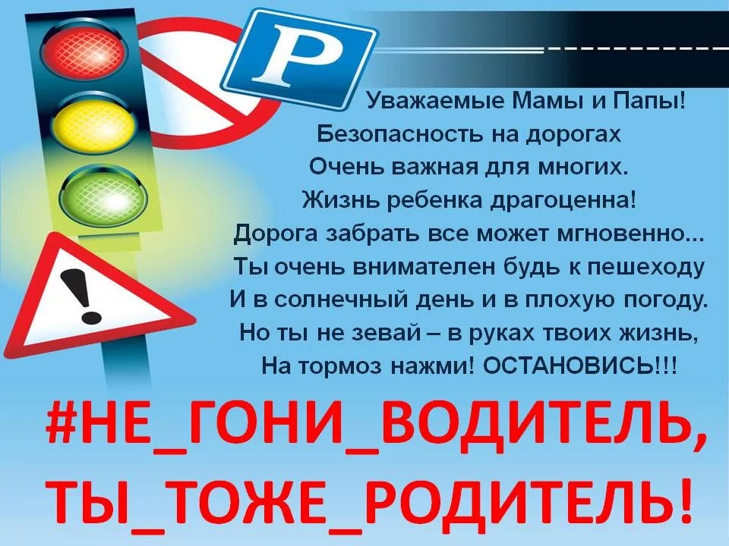

Хочется  отметить, что работа на этом не заканчивается. И моя задача как воспитатель подготовить детей к жизни в социуме, предостеречь от опасности на дорогах, продолжать пробуждать интерес к «дорожной проблеме» у воспитанников нашего детского сада и их родителей. Я уверена, что знания дорожной грамоты, приобретенные в детском саду, помогут дошкольникам стать более дисциплинированными и самостоятельными в будущем.

**Открытое интегрированное занятие**

# в МКДОУ «Детский сад с.Башлыкент» по правилам безопасности дорожного движения «Приключения Маши и Медведя в большом городе»

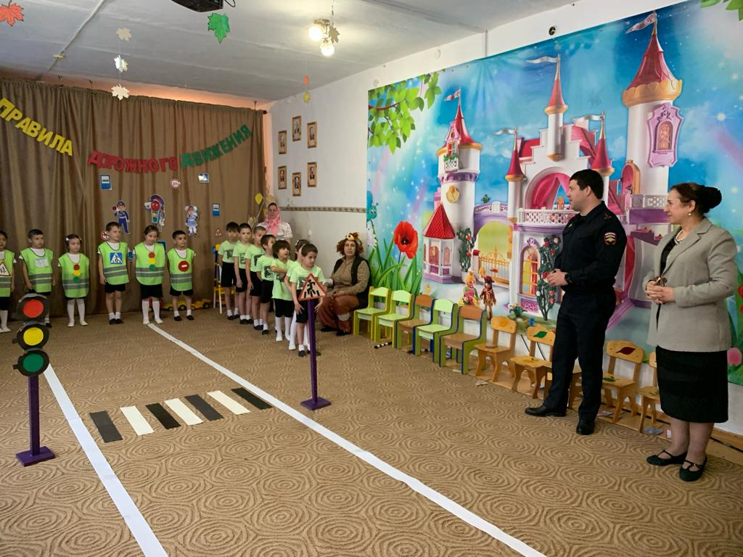

**Цель занятия:** Продолжать знакомить с правилами дорожного движения, учить практически применять их в различных ситуациях. Развивать мышление, зрительное внимание, умение ориентироваться в окружающем мире. Воспитывать чувство ответственности.  
**Задачи:**  
*Образовательная:*  
- продолжать знакомить с элементами дороги;  
- совершенствовать диалогическую речь, интонационную выразительность речи;  
- Продолжать закреплять правила поведения на проезжей части;  
- Развивать у детей чувство ответственности при соблюдении ПДД;  
*Развивающие:*  
- развивать у детей азы дорожной грамоты, расширять знания детей о светофоре, о значении сигналов светофора;  
*Воспитательная:*  
- формировать дружеские, доброжелательные отношения между детьми;  
- воспитывать умение слушать своего сверстника, не перебивая;  
- формировать желание соблюдать правила дорожного движения.

Предварительная работа:

• Чтение стихотворений, отгадывание загадок о дорожных знаках; игры по ПДД.

• Рассматривание знаков дорожного движения по дороге из детского сада домой;

• Знакомство детей со светофором, его работой, с *«зеброй»*, знаками *«Пешеходный переход»*, *«Осторожно, дети!»*, *«Велосипедная дорожка»*, *«Остановка общественного транспорта»* и др.

Оборудование: компьютер, проектор, муз. сопровождение из мультфильма *«****Маша и медведь****»*, конверты с подсказками и стрелками, дорожные знаки, Д/И *«Найди пешехода- нарушителя»*, Д/И *«Четвертый лишний»*, набор дорожных знаков, фликеры для детей команды ЮПИД.

# Приключения Маши и Медведя в большом городе»

## Ход игры: дети входят под песню.

Воспитатель: По городу, по улице

Не ходят просто так:

Когда не знаешь правила,

Легко попасть впросак.

Азбукой улиц, проспектов, дорог(Видео сюжет улиц города)

Город все время дает нам урок.

Вот она - азбука над головой:

Знаки мы видим повсюду с тобой.

Азбуку города помни всегда,

Чтоб не случилась с тобою беда.

Воспитатель: О чем мы будем сегодня говорить?

Дети: о правилах дорожного и движения

*(ответы детей)*

Воспитатель: Дети, а вы знаете кто такие ЮПИДовцы?

Дети : Это что же за слово такое?

Воспитатель: Отряд из детей — дошколят.

Юпидовцы - это весёлые, озорные, умелые, творчески одарённые ребята с хорошей спортивной закалкой. И отлично знающие правила дорожного движения.

Уже 7 лет ЮПИДовцы являются надежными помощниками Госавтоинспекции в деле обеспечения безопасности дорожного движения. Они становятся достойной сменой тем, кто сегодня обеспечивает порядок и безопасность на наших дорогах. ЮПИДовцы помогают проводить мероприятия правил дорожного движения,

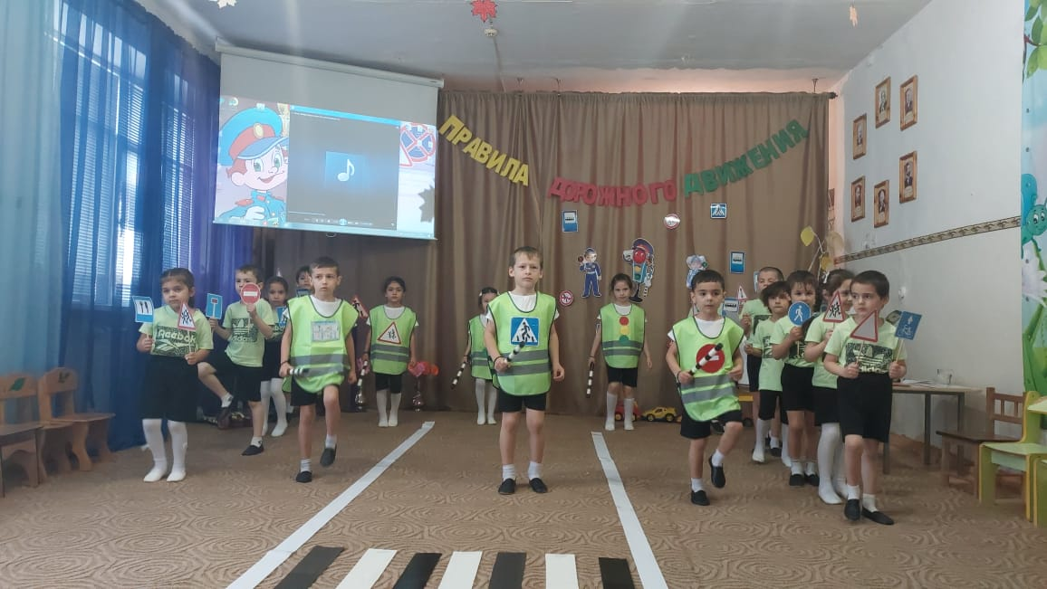

Дети выходят: Юпидовцы –это мы:

1 й- юный

2й- помощник

3й- инспектора

4й—движения

1й.     Всем знакомые полоски,  
Знают дети, знает взрослый,  
На ту сторону ведет... ("Пешеходный переход".)

2 й Этот знак дорожный   
Знают все на свете:  
Будьте осторожны,   
На дороге … (дети).

3й Тормози водитель. Стой!   
Знак - запрет перед тобой.   
Самый строгий этот знак,   
Чтоб не въехал ты впросак.   
Должен знак ты соблюдать,   
«Под кирпич» не заезжать. (въезд запрещен).

4 й Помогает с давних пор  
Детям, друг наш, светофор  
Объяснит без напряженья  
Детям правила движенья.

5й. Цвет зеленый – Проходи!  
Желтый – Малость погоди.  
Ну, а если красный –  
Стой, дружок! Опасно!

Танец ЮПИДОВЦЕВ

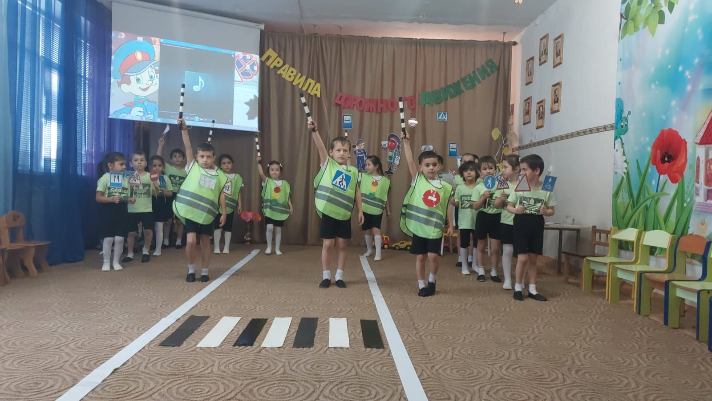

6й Правила дорожные  
Не так уж и сложны,  
Только в жизни правила  
Очень всем нужны.

**Стук в дверь.**

Воспитатель: Кто это к нам стучится?

Звучит музыкальное сопровождение из мультфильма *«****Маша и медведь****»* Входит **Медведь перемотанная голова**, рука, бинтом.

Воспитатель: **Медведь**, что с тобой случилось?

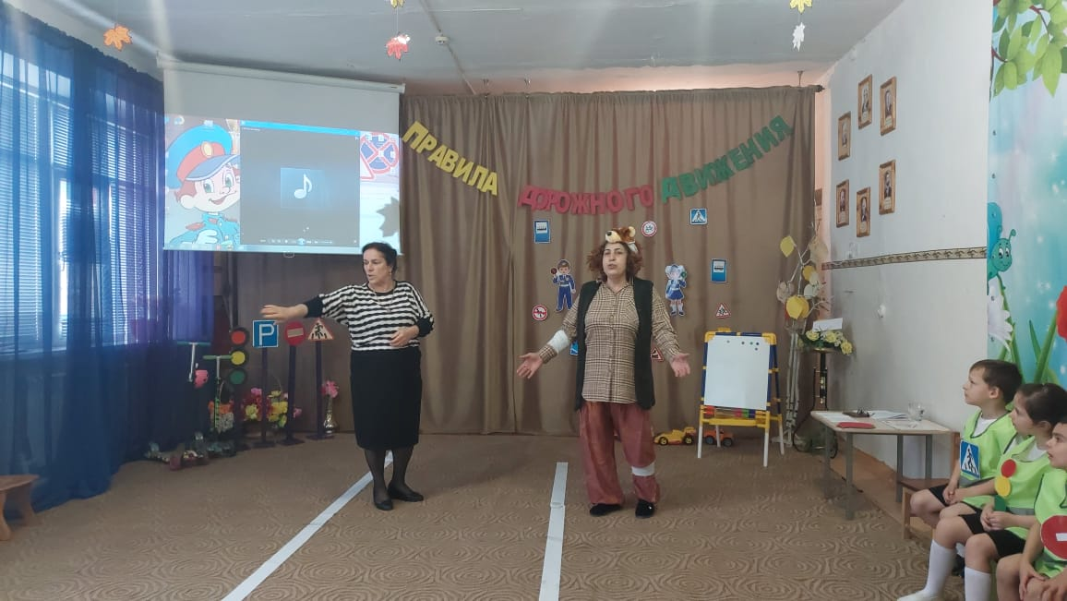

**Медведь** :

Торопились мы ребята

Вас поздравить вместе с Машей

К светофору подошли-

Зазевались, заболтались,

Разбежались, потерялись…

Я пошел на красный свет-

Приключилось много бед…

Под машину сам попал

Так и Машу и подарок потерял!

Воспитатель: **Медведь вы с Машей**, наверное, не знаете правила дорожного движения?

**Медведь** : Нет!

Воспитатель: Видите, ребята, что может случиться, если не знать правил дорожного движения.

- Наши ребята расскажут нашим гостям о правилах дорожного движения, и помогут нам найти Машу. 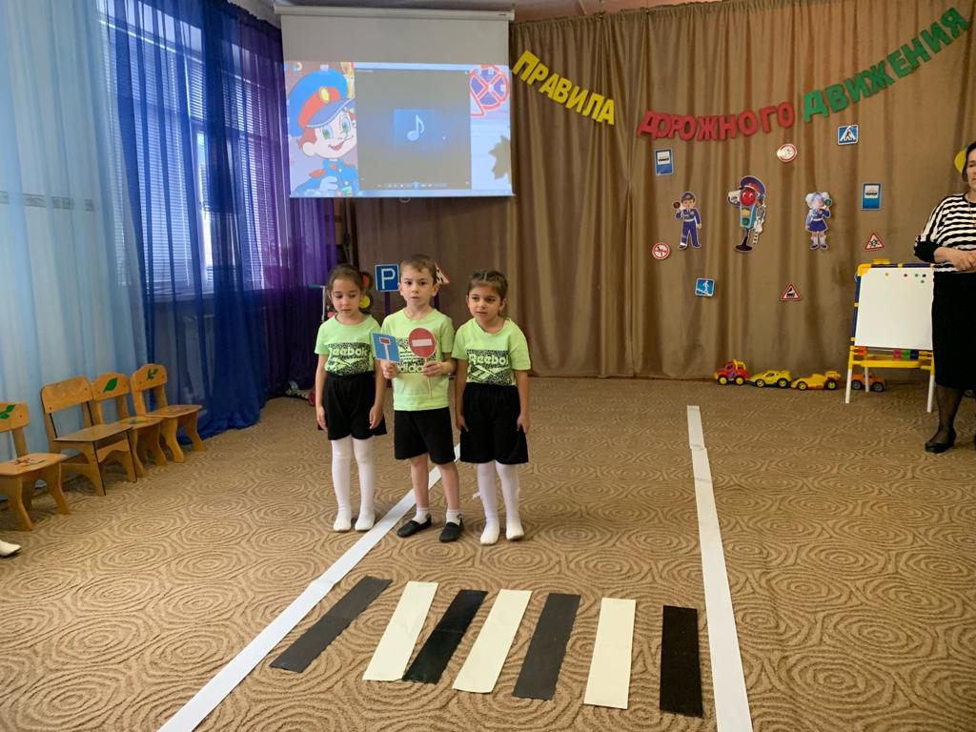

**Стихотворения**

Есть еще у нас помощник-  
Это наш дорожный знак.  
Он подскажет и поможет,  
Что нам делать да и как.  
  
Если знак в каемке красной -  
Значит — делать так нельзя!  
Значит — действие опасно!  
Слушайтесь его, друзья!

Там, где шумный перекресток,  
Где машин не сосчитать,  
Перейти не так уж просто,  
Если правила не знать.  
  
Пусть запомнят твердо дети:  
Верно поступает тот,  
Кто лишь при зеленом свете  
Через улицу идет!

Девочки и мальчики,  
Все, без исключения,  
Изучайте правила  
Дорожного движения!  
  
Санки, лыжи и коньки  
Скрасят зимние деньки.  
Но кататься, это ясно,  
Нужно в месте безопасном.

Воспитатель: Чтобы их найти, вам придется пройти непростые испытания, проверив свои знания о правилах безопасности на дорогах. Перед тем как начать поиски, предлагаю нам провести разминку.

Игра *«Разрешается-запрещается»*.

И проспекты, и бульвары –

Всюду улицы шумны.

Тут шалить, мешать народу *(запрещается)*

Быть примерным пешеходом… *(разрешается)*

В мяч играть на остановке… *(запрещается)*.

Идти толпой по тротуару *(запрещается)*.

Обходить автобус сзади… *(разрешается)*

Перебегать дорогу перед близко идущим транспортом *(запрещается)*

Выбегать на проезжую часть *(запрещается)*

Ну, а спереди, конечно… *(запрещается)*.

Если ты гуляешь просто - все равно вперед гляди,

Через шумный перекресток осторожно проходи.

Переход при красном свете… *(запрещается)*.

При зеленом даже детям… *(разрешается)*.

- Играть возле проезжей части *(запрещается)*.

- Уважать правила дорожного движения… *(разрешается)*.

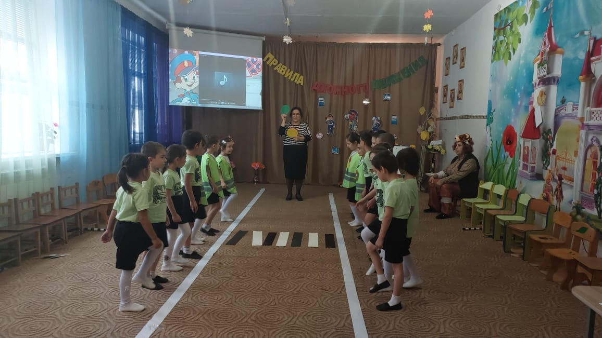

Воспитатель: Молодцы! Я убедилась, что вы готовы отправиться на поиски Маши. Нам предстоит преодолеть все препятствия. Надо н**ша**айти конверты с буквами –подсказками, и прочитать слово, .

1Послушайте первую загадку -подсказку.

Когда его открываем,

то чистый воздух в квартиру пускаем. *(Окно.)*

Воспитатель: Найдите, пожалуйста конверт с заданием. *(Дети находят конверт на подоконнике в****группе****.)*

Задание 1.

Д/И *«Найди пешехода- нарушителя»* Регулировщик- один из детей показывает ребятам, выстроившимся перед ним в шеренгу, попеременно один из трех жезлов. Участники при красном жезле делают шаг назад, при желтом стоят на месте, при зеленом- шаг вперед. Того, кто ошибся, регулировщик штрафует-лишает права участвовать в игре. Побеждает тот, кто ни разу не ошибся. Он становится регулировщиком.

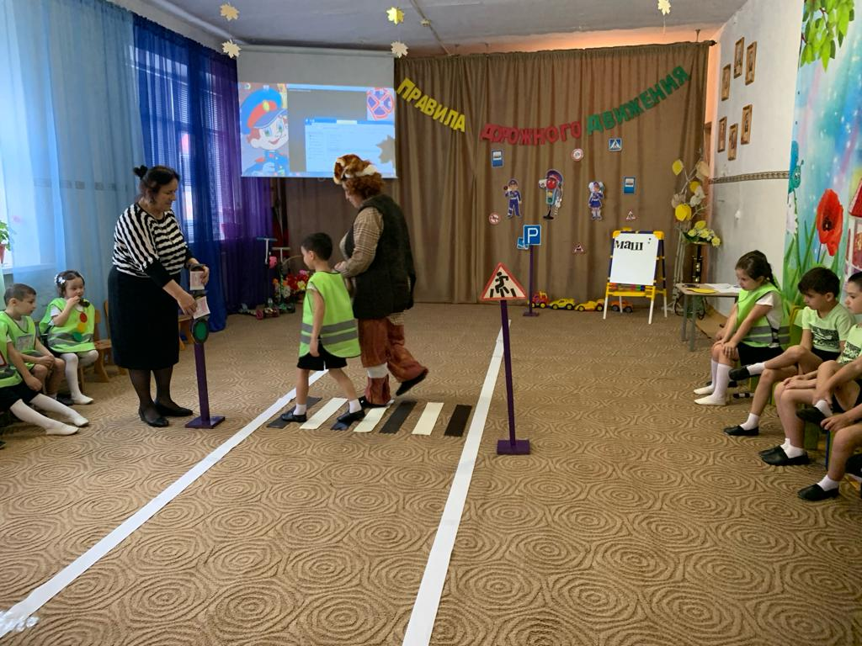

Воспитатель: Молодцы! Первое задание выполнено, достаём из конверта первую букву. Это первая буква – подсказка.

2У него четыре ножки.

На него разложим ложки.

Ставим вазы, чашки, кружки.

Стулья у него подружки. *(стол)*

Воспитатель: Правильно, стол. Найдите, пожалуйста на столе конверт.

Задание 2.

. Воспитатель достает из конверта *«Дорожные знаки»*. (*«Пешеходный переход»*, *«Дети»*, *«Велосипедная дорожка»*, *«Остановка автобуса»*.)

Воспитатель: Здесь картинки. Но, похоже, кто-то их испортил.

Вам их надо сложить, и посмотреть, что получится.

Дети выполняют задания, поделившись на **группы по два человека** : мальчик и девочка.

Воспитатель: Как называются эти знаки и что они обозначают? *(Ответы детей)*.

Воспитатель: Второе задание тоже выполнено, достаём вторую букву- подсказку.

3 Слушаем внимательно следующую загадку –подсказку.

Они ходят, но стоят

Всем о времени твердят,

Когда спать, когда вставать,

Когда можно погулять. *(Часы.)*

Воспитатель: Найдите конверт с очередным заданием. *(дети находят конверт, прикрепленный на часах в****группе****)*.

Задание 3.

Д/И *«Четвертый лишний»* *(Виды транспорта.)* 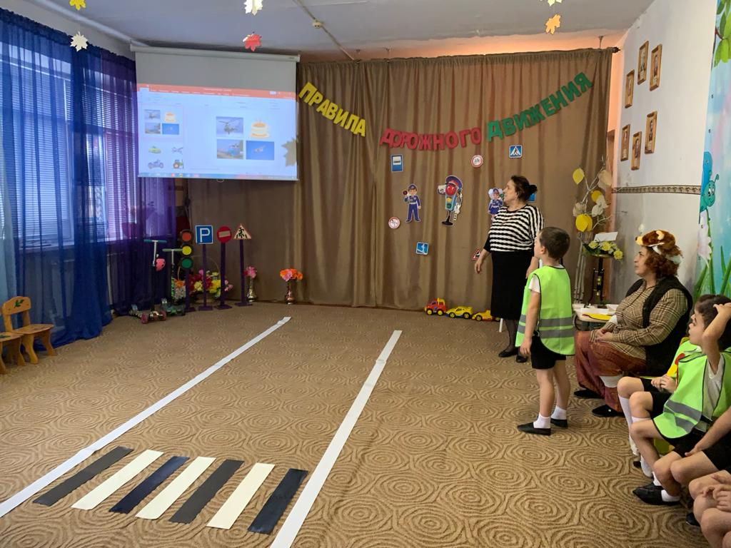

*(Дети выполняют задание.)*

Воспитатель: Вы хорошо справились и с этим заданием. У нас третья буква.

4Надо найти очередной конверт с заданием. Слушайте и отгадывайте следующую четвертую загадку- подсказку.

Я цветочная клумба

Только в комнате расту я

Воспитатель: Правильно, это цветы Найдите, пожалуйста конверт с заданием.

Задание 4.

Проводится игра *«Расставь правильно дорожные знаки»*.

Дети расставляют знаки по залу ,где надо (светофор, пешеходный переход, парковка, въезд запрещен)

Воспитатель: Молодцы ребята, выполнили и это задание. Достаем подсказку *(в конверте стрелки и план поиска)*.

Ребята чтобы найти Машеньку, нам надо прочитать слово, я прочту а вы повторите ( читаю слово МАША, дети повторяют громко ,выходит Маша)

Под песню из мультфильма *«****Маша и медведь****»*

Машенька: Друзья мои! Я здесь! Спасибо, что нашли меня.

Воспитатель : Машенька, а ты знаешь правила дорожного движения?

Машенька: Да! А Мишка не знает поэтому мы и потерялись.

Воспитатель: Ребята, давайте напомним правила дорожного движения для Маши и **медведя**.

**Песня**__Дорожное движение__

**Маша:** Ура! Как здорово! Спасибо вам, ребята. Теперь мы с Мишенькой выучили все дорожные знаки и все правила дорожного движения и никогда их не будем нарушать. (уходят).

**Ведущий:** Ну, а нам ребята, тоже пора возвращаться в группу.

А, вам понравилось путешествие? Что вам запомнилось больше всего? Какие задания показались вам трудными? (краткий опрос по занятию)

**Ведущий:** Вы молодцы! Далее мы предоставляем слово нашим гостям, инспекторам ГАИ Каякентского района Ада Махачевичу и Марату Абсалютдиновичу.

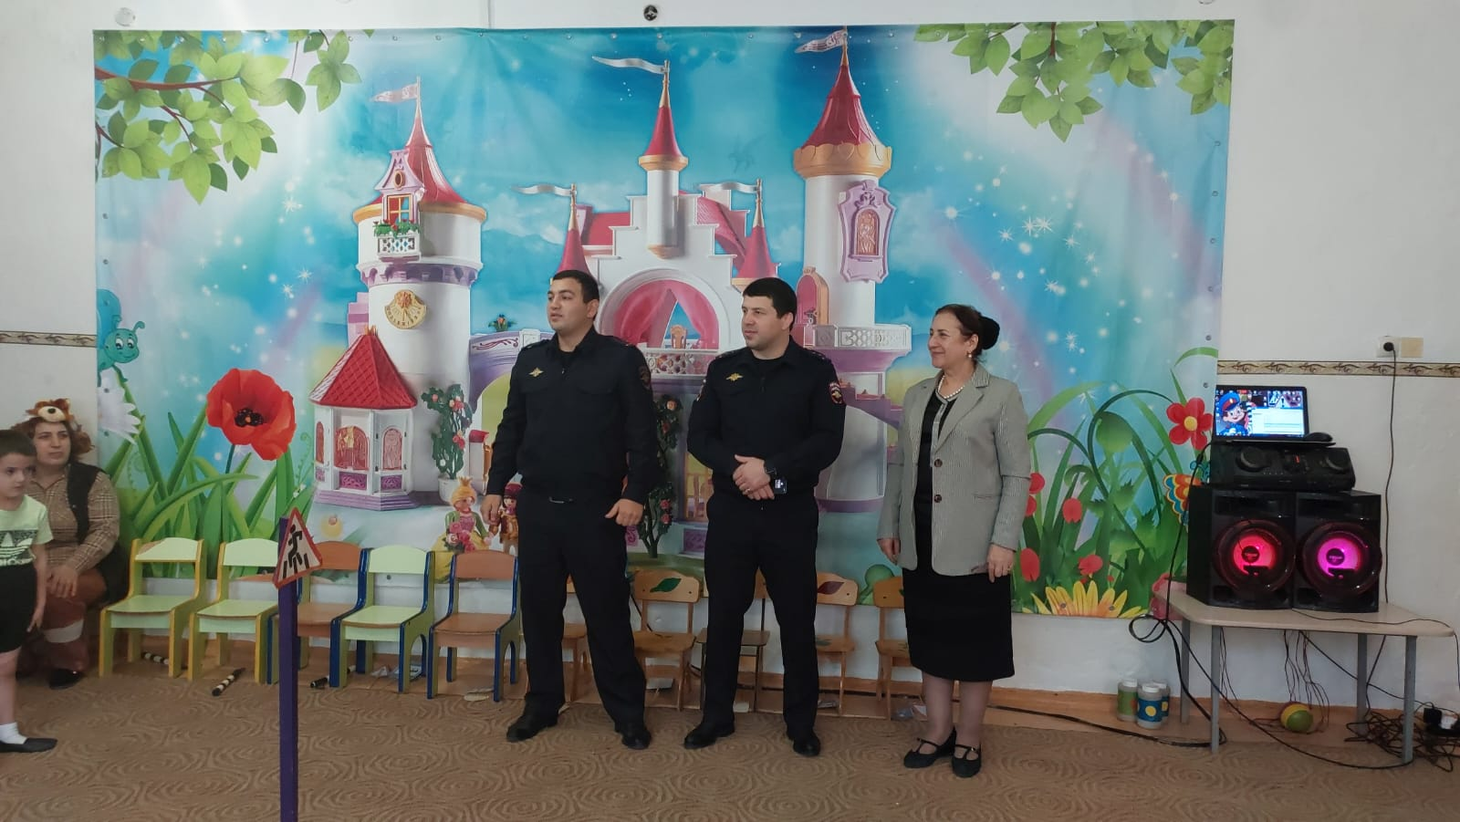

**Вручение медалей «Лучший знаток ПДД»**

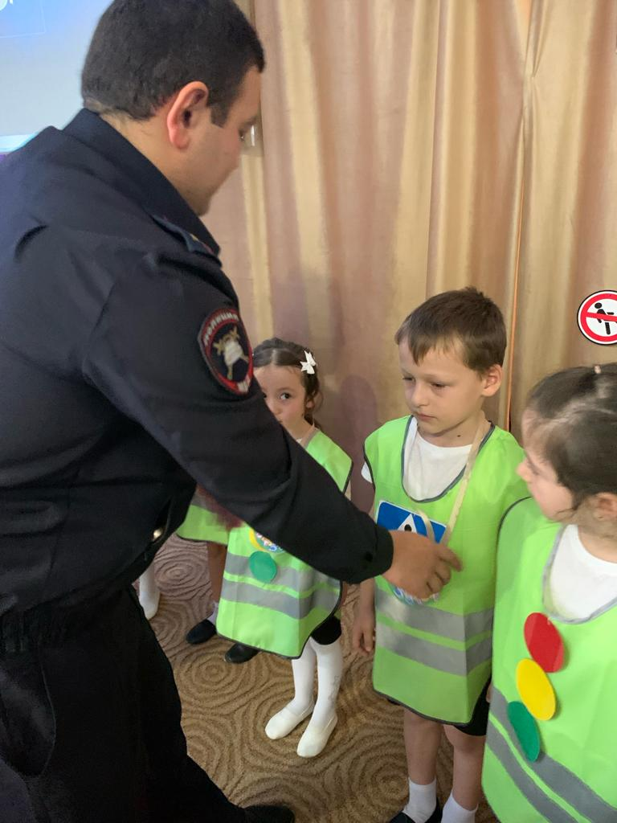 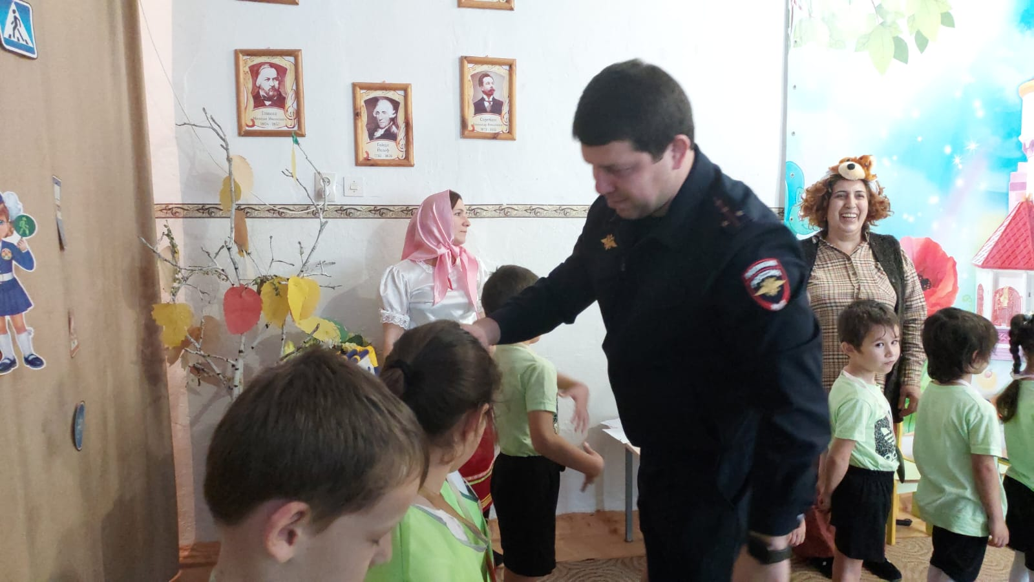

**Воспитатель**: Ребята Вы сегодня молодцы, вспомнили и рассказали нашим гостям  очень много правил дорожного движения. Давайте будем их помнить и соблюдать.

А кто знает правила дорожного движения- тот и молодец!



